**Komunikacijski dijagrami:**

**Komunikacijski dijagram – registracija korisnika:**

Neprijavljeni korisnik odabire opciju za registraciju te unosi svoje podatke u polja za registraciju. Sustav u komunikaciji s bazom podataka vidi postoji li takav korisnik u bazi ili su podatci neispravni te ako je registracija uspjela, upisuje ga u bazu.

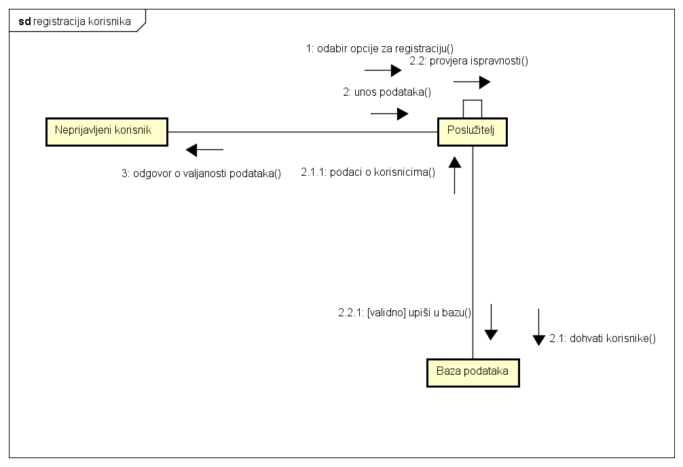

**Komunikacijski dijagram – pregledaj prethodne narudžbe:**

Zaposlenik na sučelju za zaposlenike odabire opciju za pregled prethodnih narudžbi Pregledava status i podatke o narudžbi koji su u bazi podataka te mu sustav ispisuje podatke o prethodnim narudžbama.

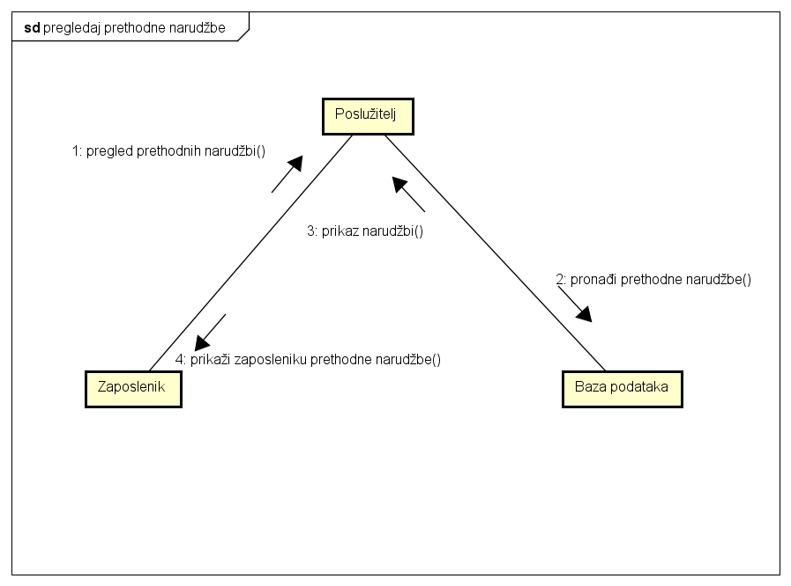

**Komunikacijski dijagram – ocjenjivanje pizze:**

Korisnik odabire opciju ocjenjivanja narudžbe. Sustav nudi korisniku da ocijeni svoju zadnju narudžbu ocjenom od 1 do 5. Nakon toga sustav sprema ocjenu u bazu podataka.

